COMUNICATO STAMPA
La Vendemmia 2020 a Donnafugata
L’andamento dell’annata a Contessa Entellina, Pantelleria, Vittoria e sull’Etna.

La vendemmia a Donnafugata dura quasi 100 giorni coprendo 4 diversi territori della Sicilia un’isola che per la sua grande diversità di vitigni e terroir può essere considerato un continente vitivinicolo.

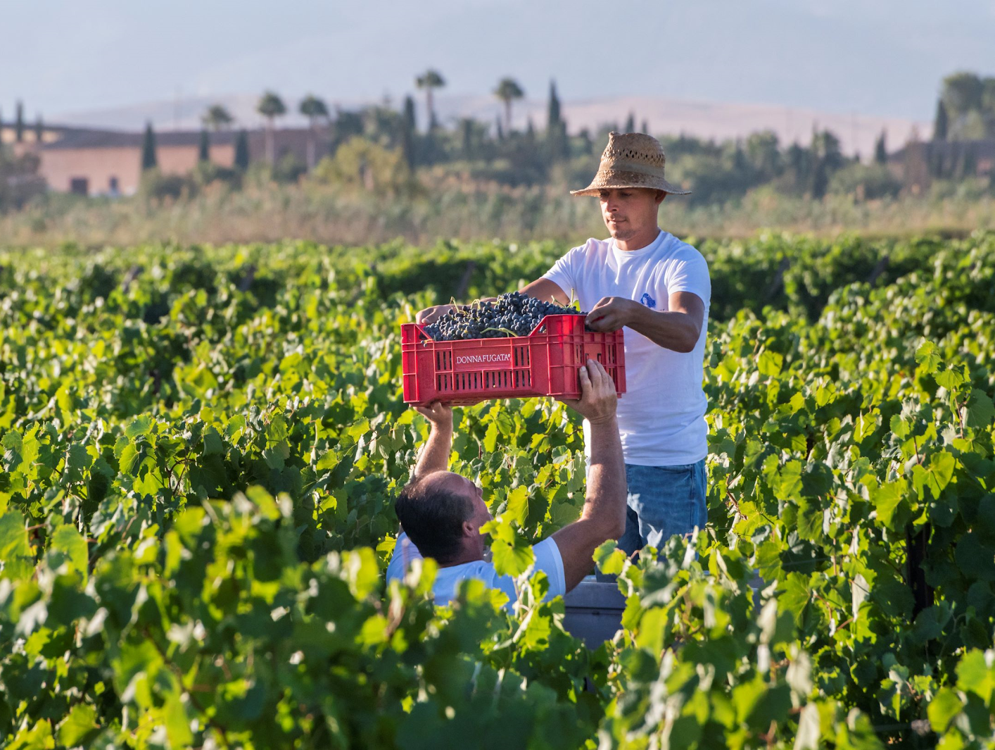
A Contessa Entellina nel cuore della Sicilia occidentale l’annata 2020 è stata meno piovosa, registrando 437 mm di pioggia rispetto alla media di 647 mm. Buona parte delle precipitazioni si sono avute in inverno e primavera, mentre l'estate è stata sostanzialmente asciutta. L’accurata gestione delle pratiche agronomiche, dalla potatura ai diradamenti fino alla scelta dei diversi momenti di raccolta, ha permesso di avere uve perfettamente sane e mature.
La raccolta è iniziata l’1 di agosto con la vendemmia dello Chardonnay per lo spumante Metodo Classico ed è proseguita tra agosto e settembre, secondo i periodi di maturazione delle diverse varietà; la vendemmia 2020 si è conclusa l'11 settembre, con circa 10 giorni di anticipo rispetto alla media di questo territorio. Complessivamente la quantità di uva prodotta è stata leggermente inferiore alle medie aziendali. L’annata 2020 ha dato vini di buona intensità aromatica e struttura.
Sull'isola di Pantelleria, quella del 2020 è stata un’annata leggermente meno piovosa, registrando 433 mm di pioggia rispetto alla media di 462 mm. La vendemmia delle uve Zibibbo è iniziata il 17 agosto nella contrada più precoce quale Punta Kharace; queste uve sono state prevalentemente destinate all'appassimento per la produzione del Passito Ben Ryé. La vendemmia è poi gradualmente proseguita in base alle epoche di maturazione dello Zibibbo nelle diverse contrade dove Donnafugata ha i suoi vigneti che si differenziano per altitudine ed esposizione come Khamma, Karuscia, Bukkuram, Tracino, Bugeber, Favarotta, Gibbiuna, Serraglia, Monastero, Mueggen, Barone e Ghirlanda. La vendemmia 2020 si è conclusa il 9 settembre; la quantità prodotta è in linea con la media della produzione di Donnafugata sull’isola; ottima è la qualità delle uve portate in cantina. I vini dell’annata 2020 spiccano per intensità aromatica e ottima freschezza.
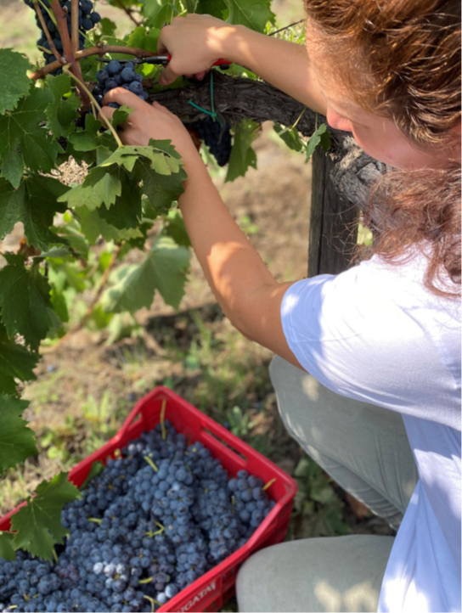
Ad Acate, nel territorio di produzione del Frappato e del Cerasuolo di Vittoria, le minori piogge registrate nell’annata (281 mm rispetto alla media di 410 mm); sono state compensate da irrigazioni che hanno favorito il regolare ciclo vegeto-produttivo; le uve di Frappato e di Nero d'Avola hanno così raggiunto un’ideale maturazione zuccherina, aromatica e fenolica, premessa di vini di particolare fragranza e piacevolezza. Il 7 settembre è iniziata la raccolta del Frappato e l'8 settembre quella del Nero d'Avola; la vendemmia è regolarmente proseguita nelle settimane successive secondo la graduale maturazione delle uve nei diversi vigneti della Tenuta; la raccolta si è conclusa il 2 ottobre; la quantità e la qualità dell’annata 2020 hanno pienamente rispecchiato gli obiettivi aziendali.

Sul versante nord dell'Etna Donnafugata coltiva le varietà Nerello Mascalese, Carricante e una piccola quantità di Nerello Cappuccio, nei territori di Randazzo e Castiglione di Sicilia. L'annata 2020 è stata caratterizzata da condizioni climatiche regolari, con un inverno freddo, una primavera mite ed un’estate con buone escursioni termiche; 792 mm è stato il totale delle precipitazioni registrate, in linea con la media del territorio che è pari a 801 mm. Il ciclo vegetativo si è pertanto svolto in modo equilibrato e ha prodotto uve sane e ben mature. La vendemmia è iniziata il 21 settembre con le uve Nerello Mascalese destinate alla produzione del vino rosato ed il 23 settembre è proseguita con la raccolta delle uve Carricante; la vendemmia per i vini rossi si è svolta nelle settimane successive e si è conclusa l’11 ottobre. La quantità prodotta è stata in linea con le aspettative aziendali; i vini di quest'annata si distinguono per grande finezza e mineralità.
Marsala, 30 Novembre 2020
UFFICIO STAMPA Nando Calaciura calaciura@granviasc.it cell. 338 3229837
PUBBLICHE RELAZIONI Baldo M. Palermo baldo.palermo@donnafugata.it tel. 0923 724226

